

Arkivrutine for Barneverntjenesten

Innhold

Mottak 2
Åpning og sortering 2
Skanning 2
Registrering 2
Distribusjon 5
Utgående og interne dokument 6
Arkiv og arkivering 6
Kvalitetssikring 7
Offentlighetsvurdering og sikkerhet 7
Systemadministrasjon 7
Offentlighet og innsyn 8

Mottak

Det kommer mest dokumenter i post, pr papir, men også noe pr epost fra andre som skal til fagsystemet.
I særtilfeller blir post levert over disk av politi eller andre. Slik post blir håndtert som annen post.
E-poster skrives ut av mottaker og skannes inn i fagsystemet.
Post som kommer digitalt til kommunen legges av postmottak via sikker sone til egen mappe i sikker sone. Denne posten må skrives ut for så å skannes inn i fagsystemet. Denne rutinen ligger i merkantil avdeling, knyttet til morgenmøtet.

Åpning og sortering

Post blir levert av bud hver dag og åpnes av merkantilt personale.
ALL post skal åpnes og stemples med datostempel. (e-post skrives ut med heading slik at dato, mottaker og avsender er med)
Posten skal skannes og legges deretter i barnevernets postbok for fordeling (utføres av seksjonsleder ved barneverntjenesten)
Tjenestens postbok sjekkes daglig for fordelt post.
Posten skal deretter registreres deretter i fagsystemet familia.

Skanning

Etter fordeling registreres innkommet post i Fagsystemet og legges i Makuleringshyllene på arkiv. Originalpost oppbevares 62 dager før makulering. Dette utføres av merkantilt personale
Dokumentene som scannes til fagsystemet blir automatisk konvertert til godkjent format PDF-a

Autentisering og signering

Alle brukere av fagsystemet er definert med tilgang ut fra arbeidsoppgaver og tilhørighet.
Inngående dokumenter som kommer digitalt til tjenesten vil lav merkantil legges til den enkelte saksbehandler som har ansvar for barnet/personen. Utgående dokumenter ferdigstilles av saksbehandler. Dette skjer ihht rutine som beskrevet.
Vedtak settes i klar for godkjenning ihht delegasjon og godkjennes med to trinns godkjenning.
Utgående dokumenter signeres digitalt og ansatte ferdigstiller egne dokumenter. Et dokument som ikke er ferdigstilt blir ikke utsendt

Registrering

Merkantilt personale har ansvar for å regiustrere innkommet post i fagsystemet. Merkantilt personale skal også påseat de sjekker at dokument er fullstendige og blir riktig registrert. Saksbehandler/mottaker i fagsystemet har ansvar for så tidlig som mulig etter mottatt post å sjekke at post er på riktig barn samt at dokumentet er lesbart og er fullstendig.
Inngående brev lages på følgende måte:

- Skann dokumentet ved å:
- Legg det på materen på skanneren med teksten opp og første side øverst.
- Velg Skanning i menyen
- Mottaker Barnevernstjenesten
- Skann NB! Legg merke til om det er ensidig eller tosidig. Skanner er merket med dette.
- Gå så på Familia
- Meny – Saksbehandling – postregistrering
- Og følgende bilde kommer opp:

Åpne det rette dokumentet fra lista, og bildet vil se slik ut: 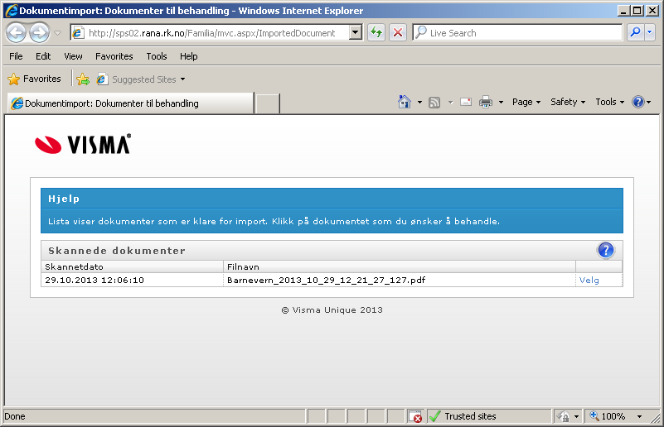

Klikk på velg, og følgende bilde kommer opp:
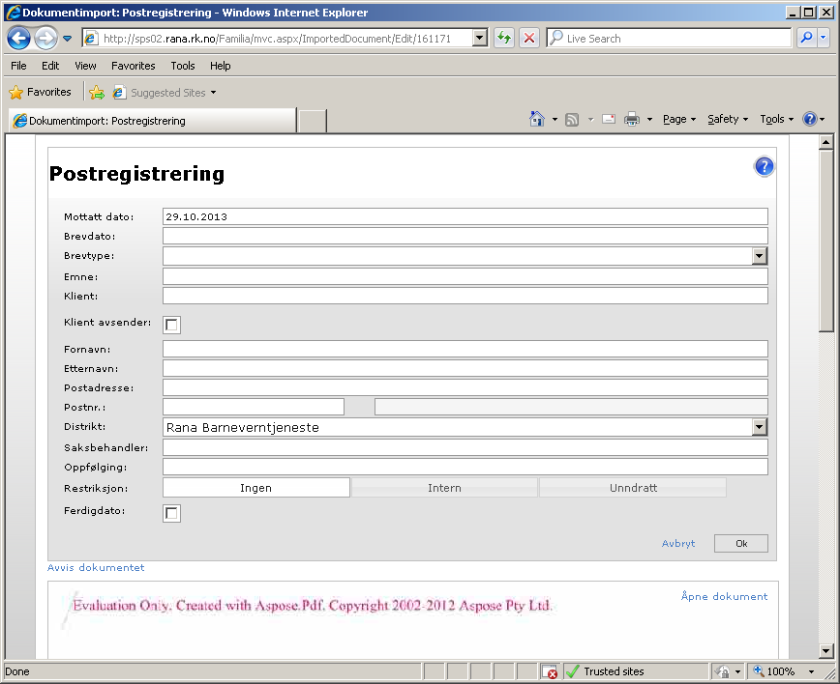

Fyll inn følgende:

- Mottattdato
- Brevdato Unntak: Dato for tilsynsrapport=dato for tilsynsbesøk
- Brevtype (brev) Unntak 1: Tilsynsførerrapporter lagres som brevtype ”tilsynsrapport”. Husk å merk dato for utført tilsyn i feltet for brevdato. Unntak 2: Bekymringsmeldinger skal ha brevtype ”melding”. Viktig å merke seg at det er bedre å legge for mange i brevtype melding
- Emne (hva dokumenter inneholder) Det er viktig å ha en god tekst.( eks saksnummer på fylkesnemdsaker o.l)
- Klient
- Avsender (evt kryss ut ”klient avsender)
- Saksbehandler
- Oppfølging ”ny post” NB! Hvis det er innskanning fra saksbehandler, ta bort ny post.
- Hak ut for ferdigdato (dersom det er en bekymringsmelding skal det IKKE hakes ut for ferdigdato)
- Klikk OK
- OBS! Referat fra tverrfaglig team skal IKKE knyttes opp mot barn.

Utgående post: ( dette gjelder dersom en skanner et dokument som er utgående eks. eposter)

Registreres inn som ovenfor, men ikke ferdigdato eller ny post.
Utgående dokumenter er brev som sendes ut, men som ikke er produsert i Familia. For eks. melding til folkeregisteret om adresse endring.

Dersom det skal registreres utgående post må du søke opp dokumentet i postjournal etter at det er registrert, endre til utgående post og så ferdigstill.

NB husk å ikke ferdigstill ved registrering.

RUTINEBESKRIVELSE
Dato: 180219 | Laget av: Nina Marthinussen
Endret dato:
Arbeidsoppgave:
Lage utgående brev i familia

Beskrivelse av saksgang:
- Saksbehandler/den som skal sende brevet oppretter dette fra fane postjournal i barnets mappe
- En velger blant malene som ligger i familia
- Etter endt skriving ferdigstilles brevet og ved digital utsendelse er dette da utsendt til mottaker.
NB: Dersom det er flere som skal skrive under, eks. godkjenning av teamleder/seksjonsleder brukes godkjenningsrutinen i familia, se beskrivelse lengre ned i dokumentet.

Beskrivelse av registrering i fagsystem:
- Åpne mappen på barnet og finn fanen postjournal
- Åpne nytt dokument ved å sette inn ny rad
- Legg inn opplysninger i feltene
- Sendt/mottatt dato er dato du ferdigstiller dokumentet
- Brevdato er dato du lager dokumentet. De to datoene bør være samme dato eller nært opp mot hverandre

- Du legger inn mottaker av brevet enten ved å velge fra nettverket på hurtigvalgtastene som ligger til venstre over navnet, eller ved å dobbeltklikke i det gule feltet fornavn. Du vil da komme over i registeret.
  - Dersom du skal ha flere mottakere legger du først den ene mottakeren legger inn alle opplysninger lagrer og du kan da legge en «hake» i flere mottakere. Husk at da kan du velge flere mottakere i nettverket øverst i bildet på samlingen av folket ved siden av word ikonet
- Legg inn posttype utgående brev
- Velg brevtype. Husk da at noen av malene ikke er tilgjengelig om du velger «feil» brevtype
- Det er ALLTID offentlig B-Sak
- Legg inn Emne – dette er overskriften i dokumentet
- I vår ref. og deres ref. kan dere legge inn referanser dersom dere f.eks. sender til en bedrift kan dere legge inn navn på referansefeltet og dette skal da kunne komme med
- Er dere alene om signatur legg ferdigdato og lagre.
- Dersom dere skal sende et brev som skal godkjennes av leder før det sendes ut, dvs. undertegnes av leder. Gjøres dette på følgende måte.
  - Legg mottakeren i tekst på brevet sammen med dere slik at det vises i brevet at det er to elektroniske signaturer.
  - Når dere er klare med brevet går dere til oppfølgingsdelen av bildet og legger inn initialene til den lederen som skal godkjenne brevet i det gule feltet.
  - Brevet vil da komme opp på huskelista til lederen som da legger ferdigdato på brevet.

Lagt til lokasjon:
Hver enkelt saksbehandler

Dersom fagsystemet er ute av drift ligger rutinene lagret og beskrevet på eget område. Saksbehandlere og merkantile kan produsere dokumenter manuelt via word og vi kan opprettholde en viss produksjon. Dokumenter som skal sendes skrives ut i 2 eksemplarer og legges til innskanning til når fagsystemet er opp å går igjen. Se rutine for innskanning av utgående dokumenter.

Distribusjon

Seksjonsleder fordeler dokumenter/post til saksbehandlere. Det er merkantile som fysisk registrerer og påser at det havner hos rett bruker og saksbehandler.
Rutiner beskrevet ovenfor

Retting og sletting i barnevernmappene

Dokumenter som er opprettet i journal ved en feiltakelse kan slettes før ferdigstillelse. Dersom en har ferdigstillt noe ved en feiltakelse eller opprettet på feil person kan dette kun rettes/slettes dersom det ikke er utsendt digitalt. Alle slettinger registreres med begrunnelse Det er kun superbruker/ledere som har slettetilgang i systemet.

Arkiv og arkivering

Familia er fullelektronisk og alle dokumenter arkiveres ihht. Noark5 standard i VSA (visma samhandling arkiv) Fagsystemet ble fullelektronisk 01.01.2016. Dokumenter lagres i PDF-a
VSA har 1 arkivansvarlig og en stedfortreder som kan tre inn ved behov.

Barnevernet har i saker som ble aktiv før 01.01.2016 aktive barnevernmapper i papirversjon. Disse oppbevares i barneverntjenestens lokaler. Mappene er arkivert i et eget avlåst rom i hengemappesystem. Det er kun arkivpersonale og leder som har tilgang til arkivet. Rommet er til enhver tid avlåst.

- (arkiveringsrutinene var slik:
- OPPRETTING AV KLIENTMAPPER:
- Vi bruker svarte henge mapper til klientmappene
- På forsiden på mappa limer vi på en hvit lapp hvor vi skriver på navn, fødselsnummer og ID nummer
- Ryggen til mappa merker vi med fødselsdatoen til klienten, med fargekoding (dag er blå, måned er rød, året er gul)
- I klientmappen bruker vi hvite omslag hvor vi skriver på de opplysningene vi har (navn, fødselsnummer, adresse, ID nummer osv.)
- I omslaget nummererer vi dokumentene nedover 1,2,3 osv … dersom et omslag er fullt fortsetter serien på neste omslag.

- ARKIVERING:
- Hvert dokument føres opp på en rad på omslaget. Der fører vi på hva dokumentet inneholder: Mottatt/utsendelses-dato, avsender/mottaker, emne (hva brevet inneholder)
- Det nummeret den aktuelle raden har fører vi på dokumentet med ring rundt oppe til høyre i dokumentet.
- Så legges dokumentet inn i omslaget, som igjen legges inn i klientmappen, som igjen henges opp i skapet etter fødselsdato).

Når en bruker blir uaktuell vil mappene etter 3 år bli lagt uaktuell (denne rutinen gjelder kun papir!)
Dokumentene tas ut av hengemappesystemet og brukeren føres i egen uaktuell liste med riktig årstall for hvilket år saken ble uaktuell.
Mappen legges over i andre omslag (for plassbesparing.) Metall fjernes og saken legges alfabetisk i egne esker merket med årstall for videre oppbevaring.

Barnevern har ingen regler for kassasjon slik at alle mapper oppbevares og legges i lister.

Rana kommune har hatt egen barneverntjeneste siden 1988 ca. Derfor har ikke alle barn før dette egne mapper i dette arkivet. Barnevern saker før dette må en lete etter i foreldrenes mapper som er overført arkiv i nordland og protokoller som oppbevares i arkiv.

Papirer som produseres dersom systemet er ute av drift kopieres og oppbevares på arkivet som er avlåst til systemet kommer opp. Dokumentene skannes og overføres arkivet deretter. Se rutiner som beskrevet tidligere.

Kvalitetssikring

Merkantilt personale har hovedansvar for arkiv knyttet til barneverntjenesten i Rana kommune. De skanner, registrerer og fordeler innkomne dokumenter til tjenesten. Påser at dokumenter blir oppbevart ihht rutiner. Merkantilt personale oppretter også protokoller for administrative vedtak som fattes i tjenesten i løpet av året.
Saksbehandler selv skal holde barnevernmappene oppdatert elektronisk og fortløpende ferdigstille ev. få slettet feilregistrerte dokumenter fortløpende.

Systemadministrasjon

Fagsystemet har 1 systemadministrator og flere superbrukere.
Systamadministrator oppretter brukere på bakgrunn av ansettelser og i dialog med ledere.
Deaktivering av brukere gjøres samtidig med at sluttmelding lages.
Systemadministrator oppretter bruker ut fra hvilken rolle /arbeidsoppgaver ansatte skal ha i avdelingen. Det er opprettet nivåer av tilganger via grupper.
Fagsystemet har funksjon for totrinns godkjenning av vedtak. Denne gjør at saksbehandler selv ikke kan godkjenne et vedtak. (dette ihht. delegasjon)

- Saksbehandlere – kan ferdigstille egne dokumenter (brev) og dermed arkivere
- Merkantil - kan ferdigstille egne dokumenter og dermed arkivere
- Ledere - kan ferdigstille dokumenter og dermed arkivere kan også godkjenne andres dokumenter.
- Superbrukere - kan ferdigstille dokumenter og dermed arkivere – er en tilleggsrolle for utvidet tilgang.

Offentlighet og innsyn

Familia er et saksbehandlingsystem for barnevernssaker som kun håndterer klientrettet post. All annen post i kommunen håndteres av sak arkivløsningen. Dette gjør at vår post er merket med unntatt offentlighet fullt ut.
Vi lager ikke postlister. Men kan produsere ved forespørsel.

Ved innsynsbegjæringer gjennomgås mappene og en ser over om der er noe som der må fattes vedtak etter fvl. § 19 på. Dette er om det eksempelvis ligger helseopplysninger om andre i mappene.
Mappene kopieres/ skrives ut og oversendes til personen som ber om det.

